Министерство науки и высшего образования Российской Федерации

Федеральное государственное бюджетное образовательное

учреждение высшего образования

«СибирскИЙ государственнЫЙ Университет

геоСИСТЕМ И ТЕХНОЛОГИЙ»

(СГУГИТ)

ОТЧЕТ

ЛАБОРАТОРНАЯ РАБОТА 4. ПОДГОТОВКА ПРОГРАММНОГО ОБЕСПЕЧЕНИЯ К ТИРАЖИРОВАНИЮ

Выполнила обучающаяся

группы БИ-31

Мартынова А. В.

Проверил

Ассистент кафедры ПИиИС

Шарапов А.А.

Новосибирск – 2022



Рисунок 1 - Логотип сайта

Баннер был разработан в Figma.

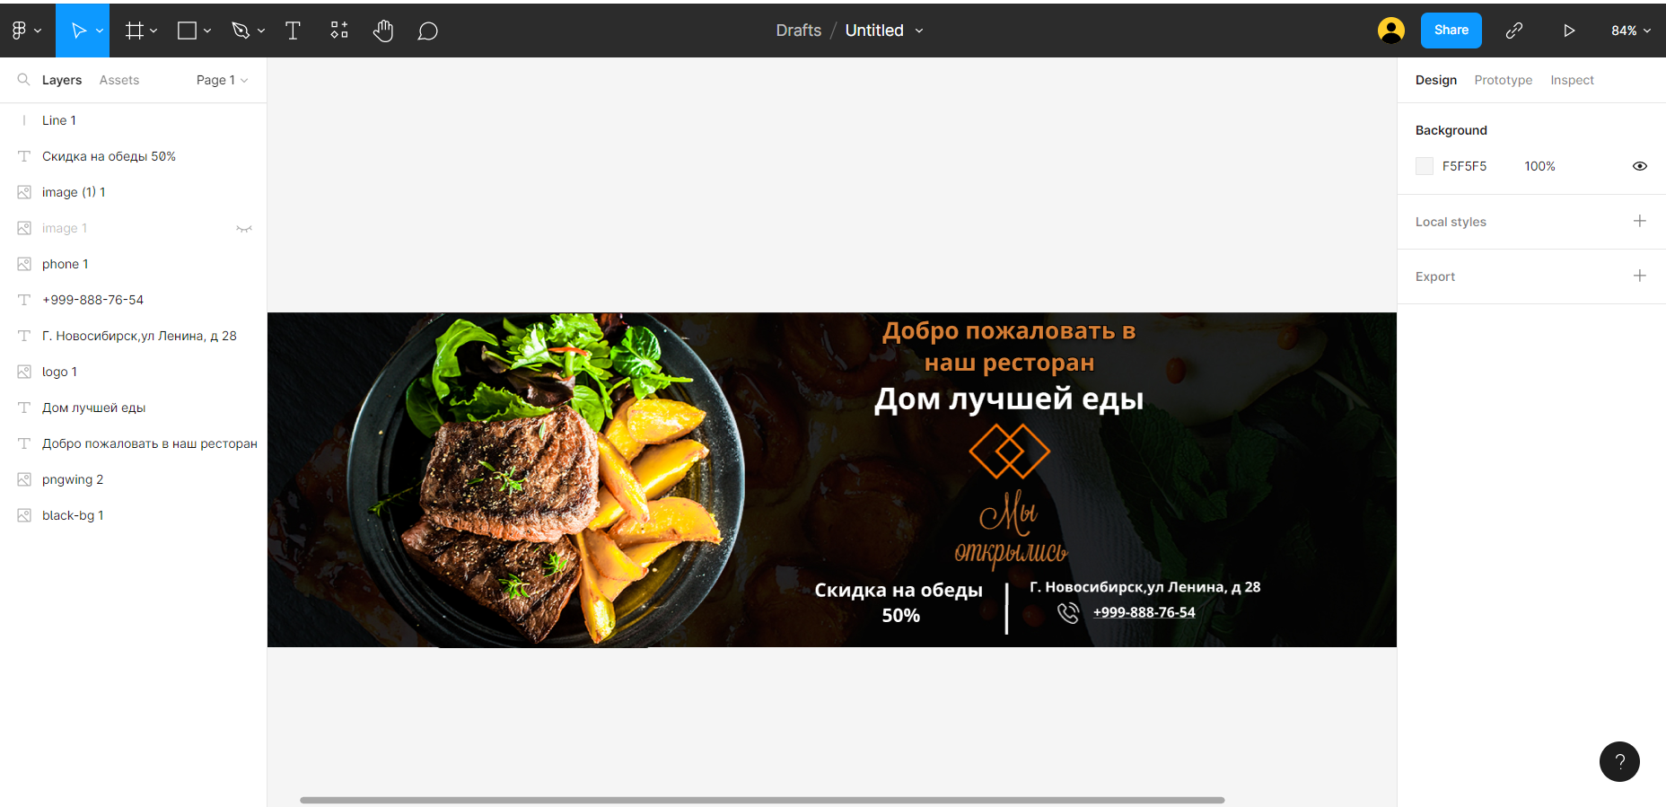

Рисунок 2 - Разработка баннера

Готовый баннер:

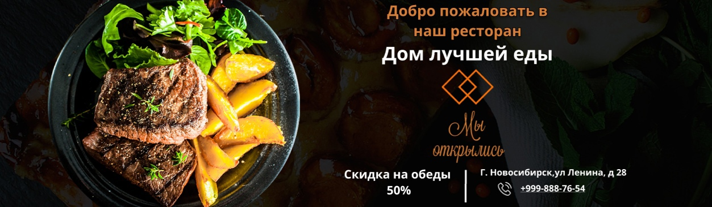

Рисунок 3 - Готовый баннер